Санкт-Петербургский Национальный Исследовательский Университет Информационных Технологий, Механики и Оптики

Факультет

Систем управления и робототехники

Теория автоматического управления

Курсовой проект

СИНТЕЗ АДАПТИВНОГО УПРАВЛЕНИЯ С УСКОРЕННОЙ ПАРАМЕТРИЧЕСКОЙ СХОДИМОСТЬЮ

Вариант 42

Студент: Петрошенок Лидия Дмитриевна

Группа: R34402

Преподаватель: Парамонов А.В.

Санкт-Петербург

2021г.

Постановка задачи

Синтез закона адаптивного управления, обеспечивающего ограниченность всех сигналов и слежение выхода объекта за эталонным сигналом так, чтобы

$$\lim_{t→∞}{(g\left(t\right)-y(t))=0}$$

где g ⎯ мультисинусоидальное задающее воздействие с априори неизвестными амплитудами, частотами и фазами гармоник.

Исходные данные:

$$\left\{\begin{aligned}\dot{x}=Ax+bu+df \\ y=Cx\end{aligned}\right.$$

, где $A=\left[\begin{matrix}0 & 1 \\ 5 & -6\end{matrix}\right], b=\left[\begin{matrix}4 \\ 4\end{matrix}\right], C=\left[\begin{matrix}2 & 3\end{matrix}\right], b=d.$

x- измеряемый вектор состояния объекта, u,y-измеряемые вход и выход объекта.

Задающее воздействие: $g\left(t\right)=5\sin\left(3t-2\right)sin⁡(6t+10)$

Возмущение: $f\left(t\right)=0$

Схема ускорения параметрической сходимости Лиона.

Проверка объекта управления на свойство полной управляемости и наблюдаемости

Для проверки объекта управления на свойства полной управляемости и наблюдаемости найду матрицы управляемости и наблюдаемости и их ранги:

A=[0 1;5 -6];

b=[4;4];

C=[2 3];

U=ctrb(A,b);

r1=rank(U)

Q=obsv(A,C);

r2=rank(Q)

$r1=2;r2=2$, следовательно, объект управления полностью наблюдаемый и полностью управляемый.

Определение и реализация требуемых компонентов системы автоматического управления. Выбор их структуры и параметров.

Функция g измеряема и может быть представлена в виде решения линейного однородного дифференциального уравнения

$$g^{(4)}+l_{3}g^{(3)}+l_{2}g^{(2)}+l_{1}g^{(1)}+l_{o}g=0$$

с неизвестными начальными условиями $g^{(i)}$, $i=\overline{0,3 }$ и неизвестными постоянными коэффициентами $l_{i}$, $i=\overline{0,3 }$

На основе принципа параметризации выходной переменной объекта, представим величину g в следующей форме:

$g=θ_{g}^{T}ξ_{g}$,

где

$$θ_{g}^{T}=\left[k_{g0}-l_{0},k_{g1}-l_{1},k_{g2}-l_{2},k_{g3}-l_{3} \right],$$

$${ξ_{g}}^{T}=\left[\frac{1}{K_{g}(s)}\left[g\right],\frac{s}{K_{g}(s)}\left[g\right],\frac{s^{2}}{K_{g}(s)}\left[g\right], \frac{s^{3}}{K_{g}(s)}\left[g\right]\right]$$

Коэффициенты полинома $K_{g}(s)$ выберу: $k_{g0}=0.02 ,k_{g1}=1,k_{g2}=3 ,k_{g3}=5 .$

Вектор $ξ_{g}$ является измеряемым вектором состояния фильтра

${\dot{ξ}}_{g}=A_{0g}ξ_{g}+b_{0g}g$,

где

$$A_{0g}=\left[\begin{matrix}0 1 0 0 \\ 0 0 1 0 \\ \begin{matrix}0 0 0 1 \\ -0.02 -1 -3 -5\end{matrix}\end{matrix}\right], b_{0g}=\left[\begin{matrix}0 \\ 0 \\ \begin{matrix}0 \\ 1\end{matrix}\end{matrix}\right]$$

k0g=0.02;k1g=1;

k2g=3;k3g=5;

A0g=[0 1 0 0;

0 0 1 0;

0 0 0 1;

-k0g -k1g -k2g -k3g ];

eig(A0g)

ans =

-4.3650 + 0.0000i

-0.3069 + 0.3476i

-0.3069 - 0.3476i

-0.0213 + 0.0000i

Каноническая управляемая форма модели “вход-состояние-выход” генератора:

$${\dot{ξ}}_{g}=(A_{0g}+b_{0g}θ_{g}^{T})ξ_{g}$$

$$g=θ_{g}^{T}ξ_{g}$$

Ошибки по состоянию и выходу:

- матрица преобразования базиса модели в базис объекта.

Из классической теории управления, согласно которой неадаптивное управление синтезируется как сумма стабилизирующей обратной и прямой связей:

$$u=-Kx+{\overline{ψ}}_{g}^{T}ξ_{g}$$

известно, что матрицы Mg , ψg удовлетворяют уравнениям вида

$$M_{g}\left(A_{0g}+b_{0g}θ_{g}^{T}\right)-A_{M}M_{g}=b{\overline{ψ}}_{g}^{T}$$

$$CM_{g}=θ_{g}^{T}$$

$A_{M}=A-bK$– гурвицева матрица, определяющая желаемое качество поведения замкнутой системы после её настройки.

Используя параметры объекта, построю матрицу линейных обратных стационарных связей K:

Перерегулирование выберу равным 0%, а время переходного процесса равным 0.3 с. Буду использовать нормированный полином Ньютона.

Время переходного процесса для системы с нормированным полиномом Ньютона второго порядка составляет 4.8 c.

$$t_{п}^{*}=4.8 с$$

Определим среднегеометрический корень $ω$ по формуле:

$$ω=\frac{t_{п}^{*}}{t_{п}}, где t_{п}-желаемое время переходного процесса$$

$$ω=\frac{4.8}{0.3}=16$$

$$s^{2}+a_{1}^{*}s+a_{0}^{*}-искомый полином$$

$$s^{2}+α_{1}ωs+ω^{2}$$

Полином Ньютона для системы второго порядка имеет вид:

$$s^{2}+2ωs+ω^{2}$$

Найдем коэффициент $a_{1}$ искомого полинома по формуле $a_{1}^{*}=α_{1}ω$

$$a_{1}^{*}=2*16=32$$

Найдем коэффициент $a_{0}$ искомого полинома по формуле $a_{0}^{*}=ω^{2}$

$$a_{0}^{*}={16}^{2}=256$$

Тогда искомый полином примет вид:

$$s^{2}+32s+256$$

$$A_{ж}=\left[\begin{matrix}0 & 1 \\ -256 & -32\end{matrix}\right]$$

Выберем $H=\left[\begin{matrix}1 & 0\end{matrix}\right]$

Пара матриц $A_{ж} и H$ полностью наблюдаемая.

$$AM-MA_{ж}=bH$$

$$K=HM^{-1}$$

*Ad=[0 1;-256 -32];*

*H=[1 0];*

*U2=obsv(Ad,H);*

*rank(U2);*

*M=sylv(A,-Ad,b*H);*

*K=H*inv(M)*

$$K=\left[\begin{matrix}16.3750 & -9.8750\end{matrix}\right]$$

*Am=A-b*K*

$$A_{M}=\left[\begin{matrix}-65.5 & 40.5 \\ -60.5 & 33.5\end{matrix}\right]$$

Рассчитаю производную ошибки e:

$\dot{e}=Ae+b({\overline{ψ}}_{g}^{T}ξ_{g}-u)$,

где $ψ_{g}={\overline{ψ}}_{g}-M_{g}^{T}K^{T}$– новый вектор неизвестных параметров.

Так как вектор e неизмеряемый, рассмотрю ошибку по выходу:

$$ε=g-y=θ_{g}^{T}ξ_{g}-Cx=θ_{g}^{T}ξ_{g}-C\left(M_{g}ξ_{g}-e\right)=Ce$$

$ε=W\left(s\right)\left[{ψ_{g}}^{T}ξ_{g}-u\right]$*,*

где $W\left(s\right)=C{\left(sI-A_{M}\right)}^{-1}b$– устойчивая передаточная функция стабилизированной части системы.

Настраиваемый регулятор:

$$u=\hat{ψ_{g}}ξ_{g}$$

$\hat{ψ_{g}}$*-* вектор настраиваемых параметров.

Модель ошибки:

$$ε=W\left(s\right)\left[{\tilde{ψ_{g}}}^{T}ξ_{g}\right]$$

$$\tilde{ψ_{g}}=ψ_{g}-\hat{ψ_{g}}$$

*Градиентный алгоритм адаптации:*

$$\dot{\hat{ψ_{g}}}=γW\left(s\right)[ξ_{g}]\hat{ε}$$

$$\hat{ε}=ε-{\hat{ψ_{g}}}^{T}W\left(s\right)\left[ξ_{g}\right]+W(s)\left[{\hat{ψ_{g}}}^{T}ξ_{g}\right]$$

Нормирование регрессора не требуется, так как сигнал задания g и вектор $ξ_{g}$ являются ограниченными.

*Модифицированный алгоритм адаптации:*

$\dot{\hat{ψ_{g}}}=γΞ^{T}(Ξ_{ε}+Ξ_{ψ}-Ξ\hat{ψ_{g}})$*,*

где

$$Ξ_{ε}=col(H_{1}\left(s\right)\left[ε\right],H_{2}\left(s\right)\left[ε\right],H_{3}\left(s\right)\left[ε\right],H_{4}\left(s\right)\left[ε\right])$$

$$Ξ_{ψ}=col(H_{1}\left(s\right)\left[{\hat{ψ_{g}}}^{T}ξ_{g}\right],H_{2}\left(s\right)\left[{\hat{ψ_{g}}}^{T}ξ_{g}\right],H_{3}\left(s\right)\left[{\hat{ψ_{g}}}^{T}ξ_{g}\right],H_{4}\left(s\right)\left[{\hat{ψ_{g}}}^{T}ξ_{g}\right])$$

$H_{i}\left(s\right)$*-*линейно независимые минимально-фазовые передаточные функции.

В нашем случае:

$$H_{i}\left(s\right)=\frac{1}{s+i}, где i=\overline{1,4 }$$

Компьютерное моделирование САУ с градиентным алгоритмом адаптации

Коэффициент $γ=10000$.

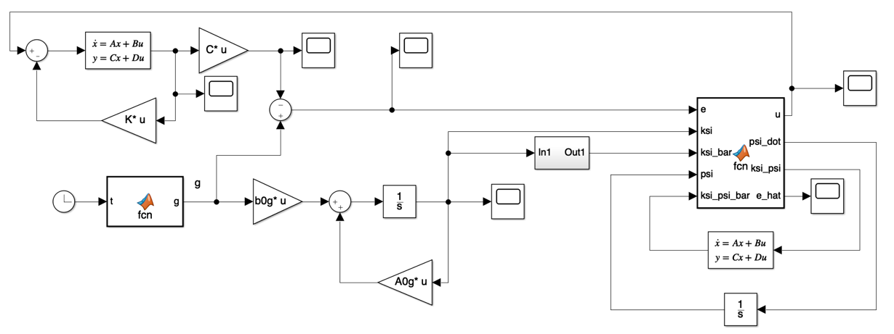

Рисунок 1. Схема моделирования САУ с градиентным АА

Содержание блока MATLAB Function в схеме с градиентным АА:

*function [u,psi_dot,ksi_psi,e_hat] = fcn(e,ksi,ksi_bar,psi, ksi_psi_bar)*

*gamma=10000;*

*e_hat=e-psi'*ksi_bar+ksi_psi_bar;*

*ksi_psi=ksi'*psi;*

*psi_dot=gamma*ksi_bar*e_hat;*

*u=psi'*ksi;*

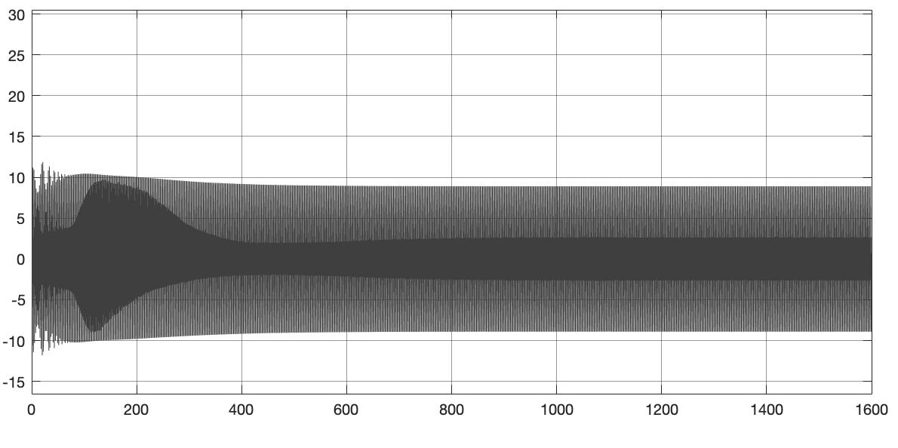

Рисунок 2. График переходного процесса управляющего воздействия

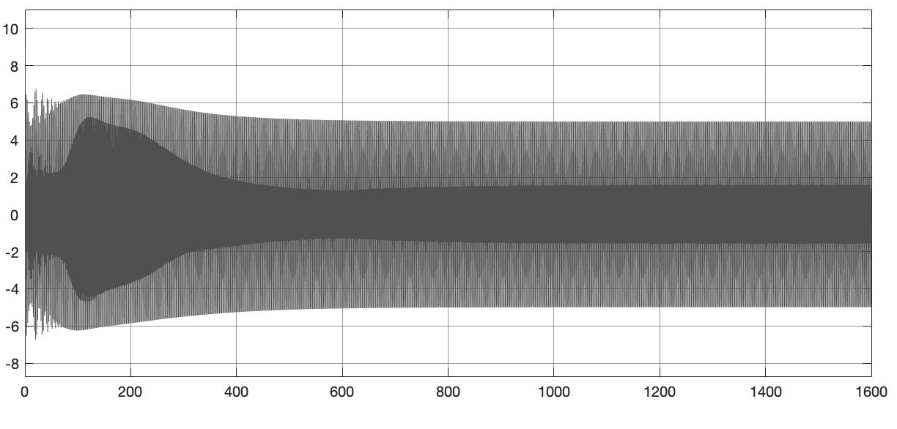

Рисунок 3. График переходного процесса выходной переменной ОУ

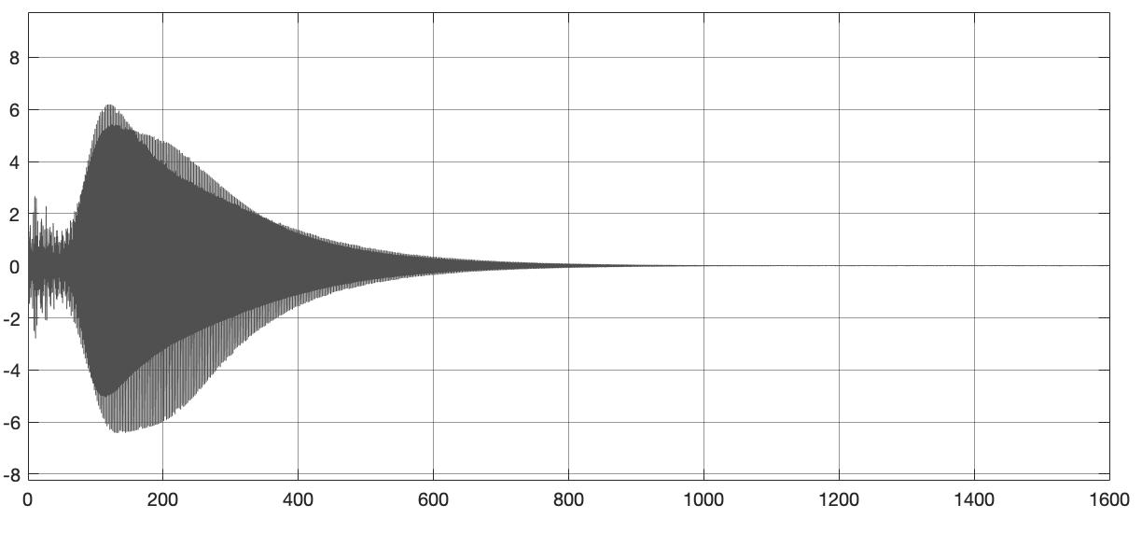

Рисунок 4. График переходного процесса ошибки слежения

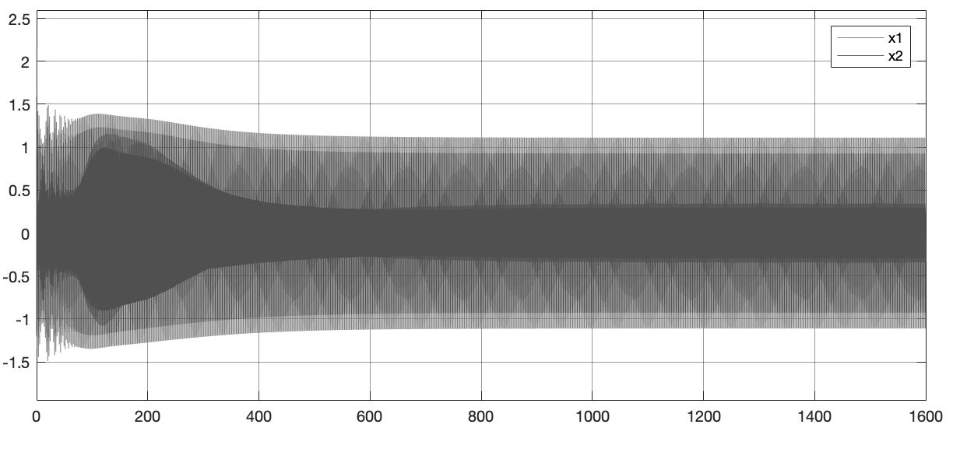

Рисунок 5. График переходного процесса вектора состояния ОУ

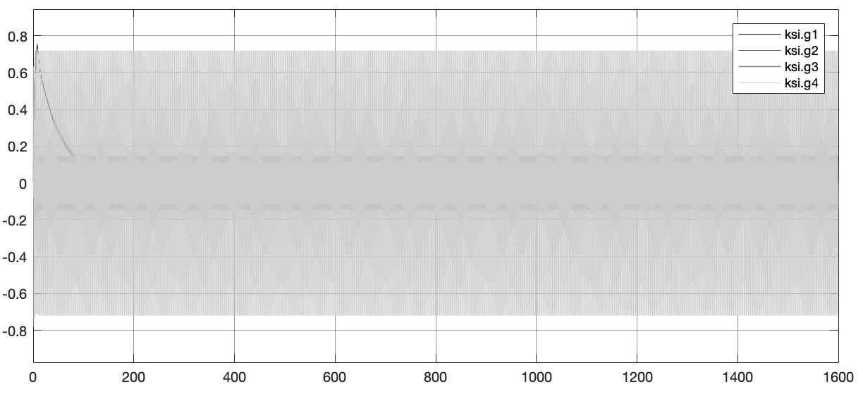

Рисунок 6. График переходного процесса вектора состояния наблюдателя

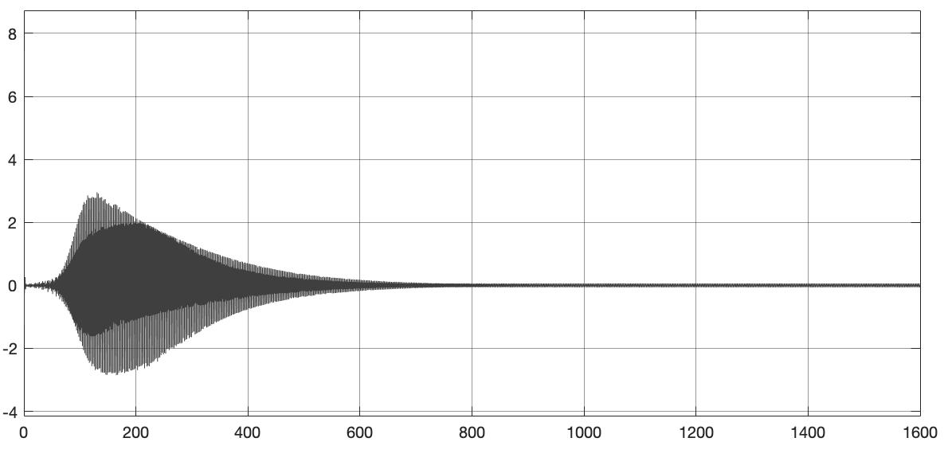

Рисунок 7. График переходного процесса расширенной ошибки

Компьютерное моделирование САУ с модифицированным алгоритмом адаптации

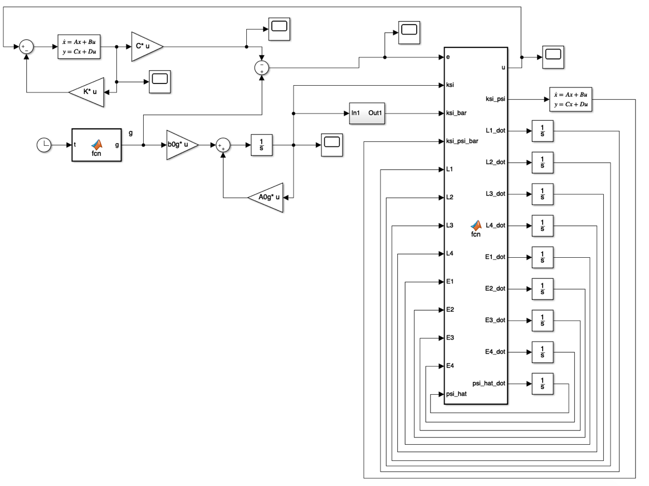

Рисунок 8. Схема моделирования САУ с модифицированным АА

Содержание блока MATLAB Function в схеме с модифицированным АА:

*function [u,ksi_psi,L1_dot,L2_dot,L3_dot,L4_dot,E1_dot,E2_dot,E3_dot,E4_dot,psi_hat_dot,e_hat] = fcn(e,ksi,ksi_bar,ksi_psi_bar,L1,L2,L3,L4,E1,E2,E3,E4,psi_hat)*

*gamma0=10000;gamma=0.001;mu1=1;mu2=2;mu3=3;mu4=4;*

*ksi_psi=ksi'*psi_hat;*

*L1_dot=-mu1*L1+ksi;*

*L2_dot=-mu2*L2+ksi;*

*L3_dot=-mu3*L3+ksi;*

*L4_dot=-mu4*L4+ksi;*

*L=[L1';L2';L3';L4'];*

*Le=L'*L;*

*E1_dot=-mu1*E1+e+psi_hat'*ksi;*

*E2_dot=-mu2*E2+e+psi_hat'*ksi;*

*E3_dot=-mu3*E3+e+psi_hat'*ksi;*

*E4_dot=-mu1*E4+e+psi_hat'*ksi;*

*E=[E1;E2;E3;E4];*

*e_hat=e-psi_hat'*ksi_bar+ksi_psi_bar;*

*psi_hat_dot=gamma0*ksi*e_hat+gamma*L'*(E-L*psi_hat);*

*u=psi_hat'*ksi;*

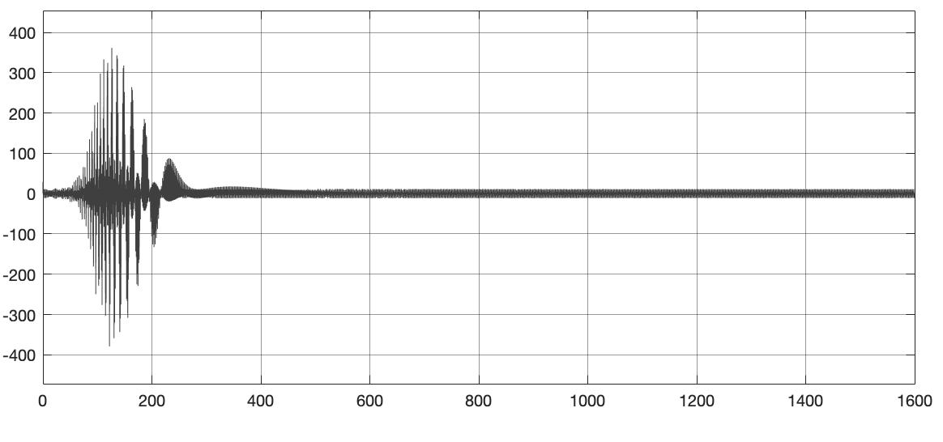

Рисунок 9. График переходного процесса управляющего воздействия

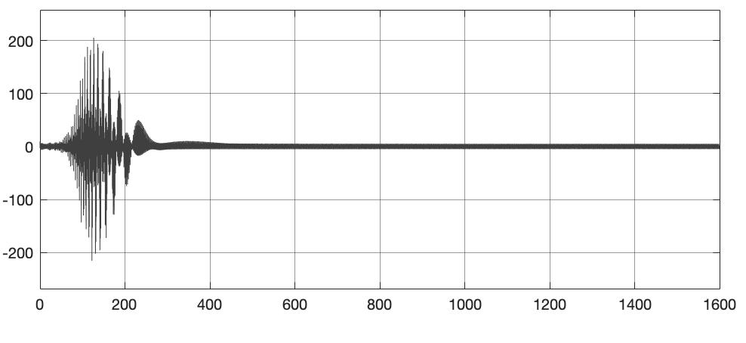

Рисунок 10. График переходного процесса выходной переменной ОУ

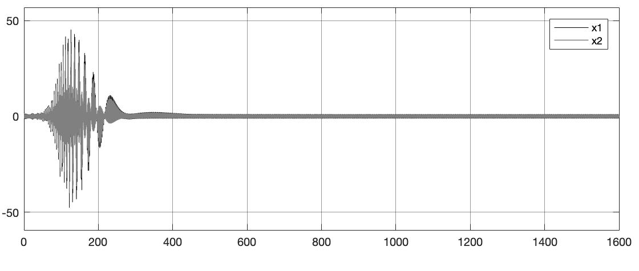

Рисунок 11. График переходного процесса вектора состояния ОУ

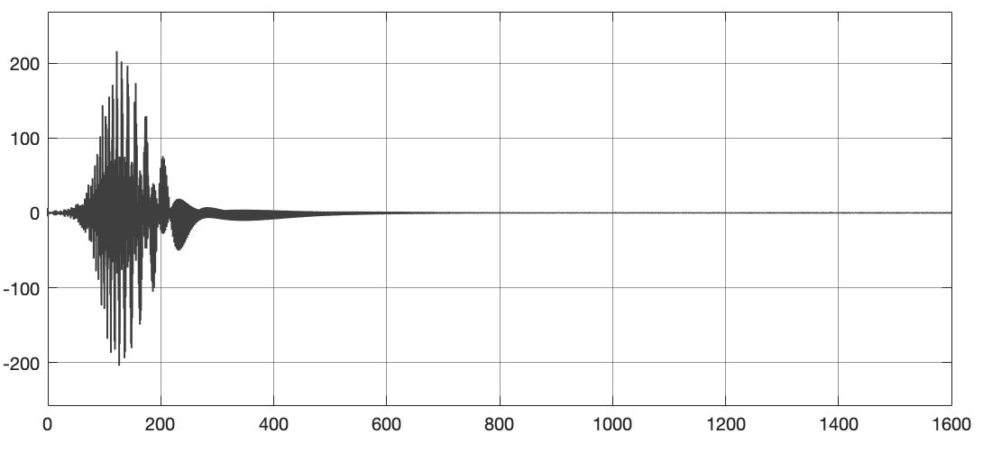

Рисунок 12. График переходного процесса ошибки слежения

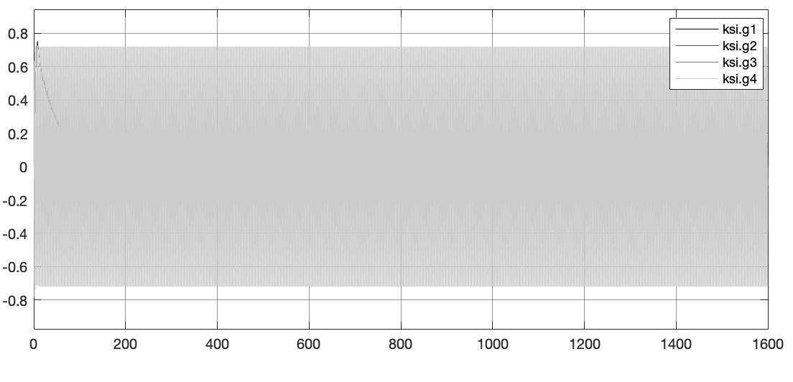

Рисунок 13. График переходного процесса вектора состояния наблюдателя

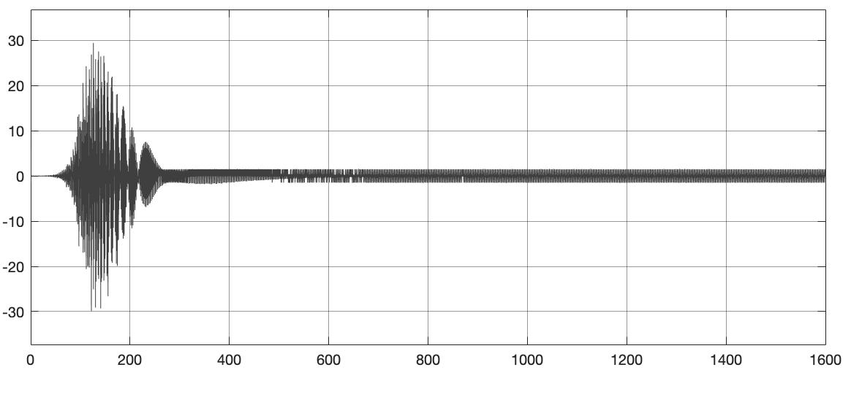

Рисунок 14. График переходного процесса расширенной ошибки

Заключение

В данной курсовой работе необходимо было обеспечить слежение за мультисинусоидальным задающим воздействием с априори неизвестными амплитудами, частотами и фазами гармоник. Для выполнения задачи слежения были использованы два алгоритма адаптации: градиентный и модифицированный (с ускоренной параметрической сходимостью). Результаты компьютерного моделирования показали, что ошибка слежения в схеме с модифицированным алгоритмом сходится быстрее, но имеет колебания большей амплитуды в начале моделирования.